**Proyecto 5 Breaking Bad**

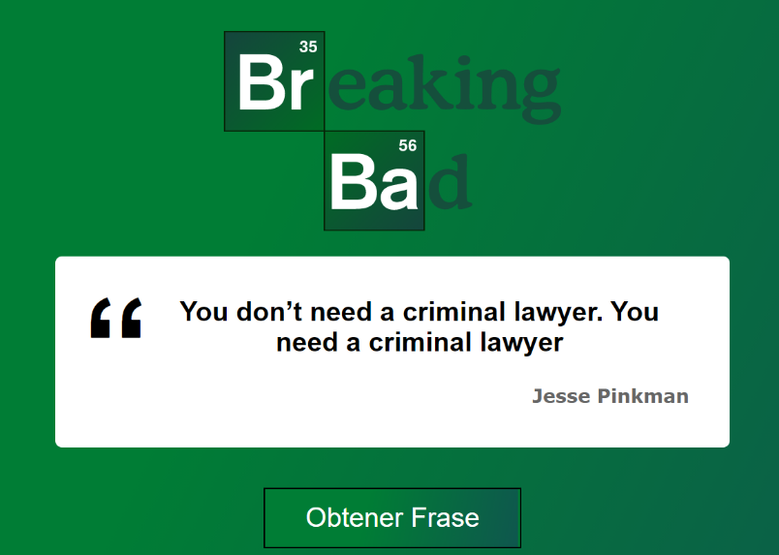**Resultado Final:**

**1**. **Eliminamos** los archivos de **testing**, el **app.css** y **reemplazamos** el **logo.svg** con el de Breaking bad.

**2**. Instalamos Emotion utilizando el comando: **npm i @emotion/ react @emotion/styled.**

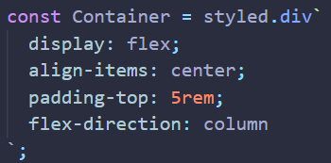**3.** **Creamos** dos **styled-components**, un **botón** y un **div**. Luego los ponemos dentro de **App.js.**

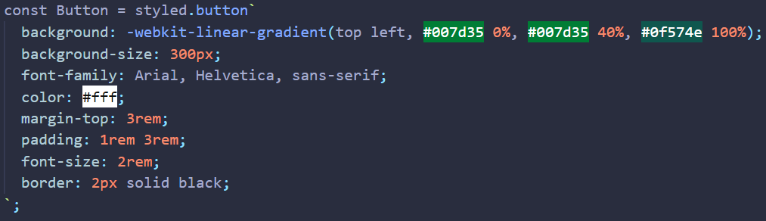

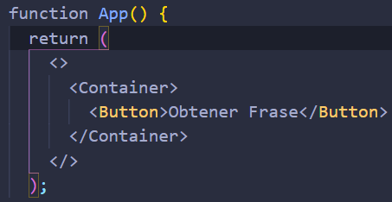

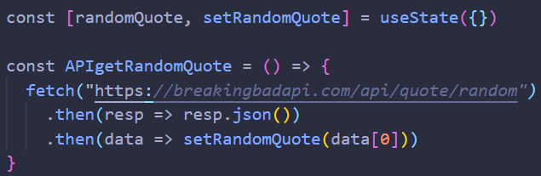**4**. **Creamos** un **estado** que va a **almacenar** la **información** de la **API** que nos va a llegar dentro de un objeto literal, por eso la **iniciamos** como un **objeto**. Luego **hacemos** la **función** que va a **realizar** el **pedido a la API**. La data obtenida va a venir en un array de una posición con un objeto dentro, por eso le **pasamos al estado** la **posición 0**, para tomar el objeto con la información que se encuentra allí.

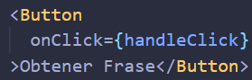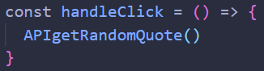5. **Creamos** una **función**, que bajo el **evento** **OnClick** del botón va a hacer el **llamado a la API**.

**6**. **Creamos** el **componente** **Quote.js** que va a **imprimir la frase** y va a **recibir** como **propiedad** el **objeto** con la **información** de la **API**. Dentro del mismo hacemos los styled-components correspondientes y **preguntamos**: **si el objeto** no tiene **ninguna** **propiedad** **renderizamos** un **Spinner** y un **<p>** que diga “**cargando**…”. De lo **contrario** **renderizamos** la **frase** y el **autor** de la misma.

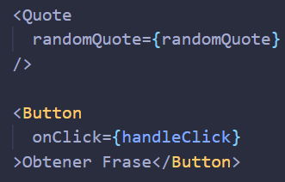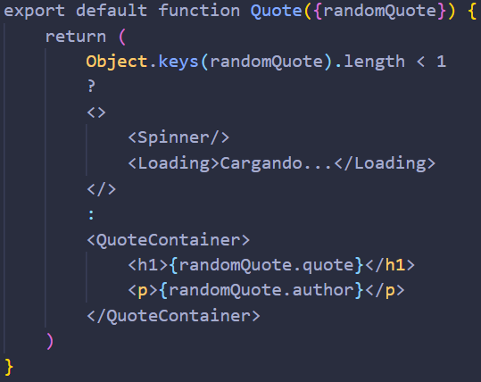

**7**. Finalmente para que una **frase se cargue** por defecto **cuando se carga la página**, debemos hacer un **llamado a la API** dentro de un **useEffect sin dependencias**, es decir, con un array vacío.

